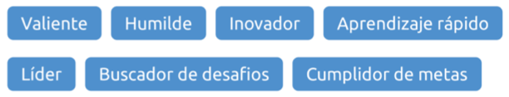



fabpratici@gmail.com 30 Junio, 1998 +54 9 2612717156

FABRIZIO PRATICI MATEU

Nuevos desafíos es lo que estoy buscando. Toda mi vida he estado buscando nuevas cosas que aprender y personas que conocer, estableciendo lazos profundos con la gente y la educación, y en mi viaje, he logrado desarrollar habilidades flexibles en diferentes áreas.

**New challenges** is what I’m after. My whole life I've been seeking new things to learn and new people to meet, stablishing deep bonds with both people and education, and in my journey, I've managed to develop flexible abilities and skills in various areas.

**SKILLS**

**EXPERIENCIA**

*02/2020 - Presente*

**Java Developer**

Autónomo

* Spring framework – Thymeleaf - Maven
* MongoDB, MySQL
* HTML/CSS
* JavaScript
* Amazon Web Services (AWS)
* Git

*01/2019 - Presente*

**Soporte técnico y análisis**

Westnet Internet

* Autorización de trabajos realizados por los técnicos de campo.
* Verificación de estándares de calidad en cada instalación/servicio técnico.
* Análisis y mantenimiento de estaciones wireless y fibra óptica.

*Contacto: Nahuel Elbe (Encargado) –*

*+54 9 261 650 1441*

*01/2019 - Presente*

**Encargado**

Charlie’s Candy, Basilotta, Ramira

* Recursos humanos.
* Control de producción y calidad de productos.
* Optimización de procesos y entregas de productos.

*Contacto: Lucas Spinuzza (Dueño) –*

*+54 9 2664 55 3675*

**PROJECTOS**

Sistema de gestión completo para consultorio de lenguaje. Roles, permisos, archivos, notificaciones y manejo de turnos. (03/2020 – Presente).

* En proceso de subida a AWS Elastic Beanstalk.

TRAMA, una plataforma donde los usuarios se pueden hacer voluntariados para las personas que se han visto directamente afectadas por el COVID-19. (03/2020 – 04/2020).

* Equipo de desarrollo (Proyecto voluntario).
* https://entramate.org/index

Refactor de Papeleria Entre Rios .

* En etapa de desarrollo: reconstrucción complete de la interfaz e-commerce de Papelería Entre Ríos. Front-end Angular framework, back-end Java Spring framework.

RECETAPP, una plataforma donde los usuarios consultan en un buscador que recetas pueden hacer con los ingredients ingresados. (11/2019 – 12/2019).

* Proyecto final Egg educación.

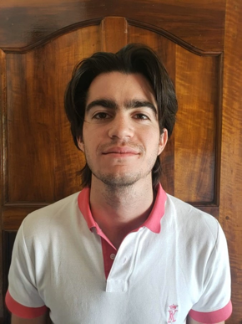

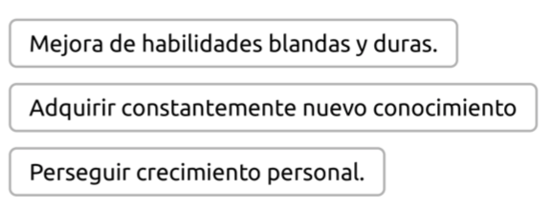

**IDIOMAS**

Inglés Español

*Avanzado . Idioma natal*

**INTERESES**

**CURSOS EXTERNOS**

*01/2020 – 03/2020*

*Udemy*

**Spring framework 5: Thymeleaf**

Desarrollo web full stack.

*07/2019 – 11/2019*

*Mendoza*

**Curso intensivo de programación (500 h)**

Egg educación.

Base de datos SQL, Java, Spring framework, HTML | CSS, JavaScript.

*07/2018 – 11/2019*

**Administrador de inversionse y gestión de patrimonios financieros.**

Universidad tecnológica de Buenos Aires.

*11/2018 – 01/2019*

**Ejecutivo en finanzas y Mercado de capitales – Alcance Internacional**

Universidad tecnológica de Buenos Aires.